平成２６年度当初予算の概要

予 算 編 成 の 方 針
府財政は、景気の緩やかな回復などにより、歳入面では法人二税を中心に一定の回復が見込まれるものの、府税収入全体ではいまだリーマンショック前のおよそ８割程度にとどまっています。また、歳出面では社会保障経費や公債費が増大するなど、依然予断を許さない状況です。
しかしながら、府民の皆さまの負託に応えるためには、財政規律を堅持しつつも、必要な施策を時機を逸さず的確に実施していかなければなりません。
このため、今回の予算編成においては、社会情勢の変化等に柔軟に対応しながら、これまで進めてきた“変革と挑戦”の取組みを継承・発展・定着させ、“大阪の再生”をめざすという考え方のもと、財政運営基本条例や「府政運営の基本方針2014」を踏まえ、徹底した「選択と集中」による施策の重点化を図りました。
この結果、まず最優先で南海トラフ巨大地震対策に取り組むとともに、減災・治安、セーフティネットといった“安全・安心”をしっかりと確保するとともに、国際戦略総合特区をはじめ、大阪産業の活性化、環境・エネルギー、教育など“大阪の成長”を実現するための施策に重点的に財源を配分しました。
また、大阪市と連携して「新たな大都市制度」実現のための取組みを進めるとともに、府市消防学校や信用保証協会の統合など、府市での「全体最適化」を図りました。

予 算 の 規 模
平成26年度当初予算の規模は、第1表のとおりです。
一般会計の主な増要因としては、南海トラフ巨大地震対策等による建設事業費の増（平成25年度当初比517億円増）や、給与改定等による人件費の増（284億円増）、社会保障の充実及び自然増（210億円増）、地方消費税清算金及び市町村交付金の増（税率アップ影響等）（693億円増）等が挙げられます。
第 1 表

一 般 会 計
■ 歳 入
歳入予算の内訳は、第2表のとおりです。
歳入のうち、府税収入については、課税実績及び税制改正などを参考にして推計のうえ計上しています。
国庫支出金については、義務教育費国庫負担金、公共事業等の歳出に見合う額を計上しています。
府債については、徹底した事業の精査を行った上で建設事業等の財源として地方債計画により総務大臣の許可が見込まれる額を計上するとともに、地方交付税又は地方税の代替財源である臨時財政対策債及び減収補塡債を計上しています。
地方交付税については、国の地方財政計画等を勘案し計上しており、その他の歳入については、歳入の確保に努めつつ、従来の実績を勘案して計上しています。以下、歳入の主なものについて説明します。

（注）1 （ ）内の数字は、平成17年度を100とした場合の指数である。
2 平成22年度の[ ]内の数字は、特定目的基金からの借入れの見直しに伴う特例償還（歳入：6,588億円）
を含まない実質規模である。 （棒グラフの「その他自主財源」には、前述の特例償還（歳入：6,588億円）を含まない。）

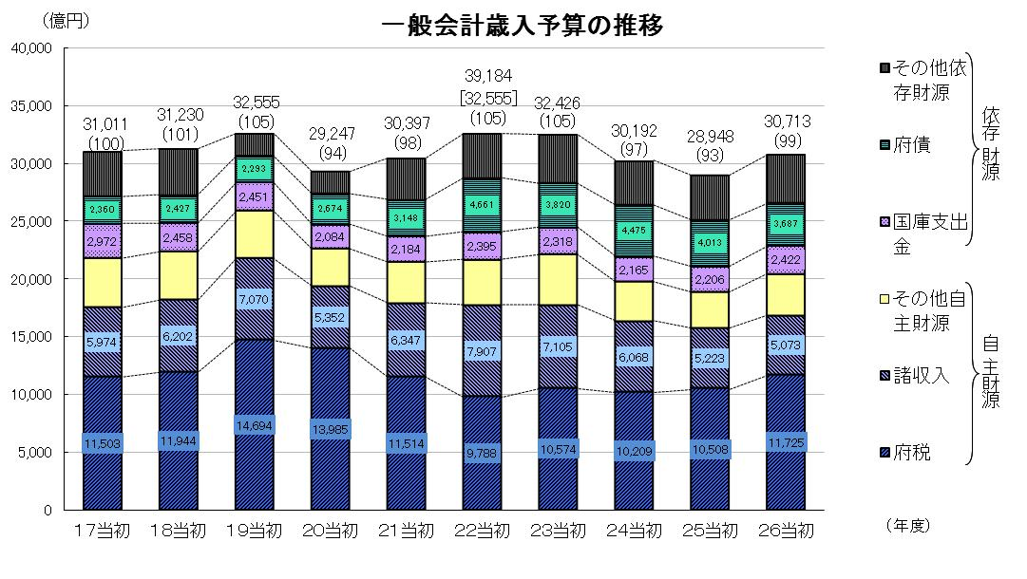

第 ２ 表

━━━━━━━━━━━
府税
━━━━━━━━━━━
平成26年度当初予算では、1兆1724億83百万円を計上しています。歳入総額に占める割合は38.2％となっています。平成25年度最終予算と比べて521億55百万円、4.7％の増となっており、その最大要因として、消費税率アップに伴う地方消費税の増加（469億67百万円増）が挙げられます。

(注) （ ）内の数字は、平成17年度を100とした場合の指数である。

第 3 表

━━━━━━━━━━━
地方交付税
━━━━━━━━━━━
地方交付税は、地方公共団体ごとの財源の均衡を図り、地方行政の計画的な運営を保障するため、国が一定の基準に基づいて各地方公共団体ごとに標準的な必要額（基準財政需要額）と標準的な収入（基準財政収入額）を見積もり、財源不足が生じる場合に、その不足額を基礎として地方公共団体に交付するものです。
大阪府は、昭和60年度以降は交付を受けていませんでしたが、平成5年度からは府税収入の落ち込みを反映した基準財政収入額の減少等のため財源不足額が生じ、地方交付税の交付団体となっています。
平成26年度は、地方財政計画等を勘案し、2,570億円を計上しました。
また、地方交付税の財源不足の手当については、国と地方で折半して負担することとされており、国負担分は国の一般会計からの加算により、地方負担分は地方が臨財財政対策債を発行して補塡しています。なお、臨時財政対策債にかかる元利償還金は、後年度、基準財政需要額へ全額算入（交付税措置）されます。

第 4 表
(注) 1 特別交付税 … 基準財政需要額の算定によって捕そくされなかった災害等の特別の財政需要等が考慮されて交付されるもの。
2 平成25年度の臨時財政対策債発行額は最終予算額である。

━━━━━━━━━━━
地方特例交付金
━━━━━━━━━━━
地方特例交付金は、平成20年度から個人府民税における住宅借入金等特別税額控除の実施に伴う財源措置のために設けられた減収補塡特例交付金として国から交付されるものです。平成26年度は、44億円（H25: 47億円）を計上しました。

━━━━━━━━━━━
地方譲与税
━━━━━━━━━━━
地方譲与税は、地方揮発油税など国が徴収する特定の税を一定の基準により地方公共団体に譲与するもので、平成26年度は1,551億2百万円（H25: 1,244億60百万円）を計上しました。
従来の法人事業税(地方税)の一部を地方法人特別税(国税)として徴収し、各都道府県に人口及び従業者数を基準として再配分する地方法人特別譲与税が、法人事業税の増収に伴い増加したことにより、平成25年度当初予算と比べて、306億42百万円、24.6％の増となっています。

━━━━━━━━━━━
国庫支出金
━━━━━━━━━━━
2,422億45百万円を計上しており、平成25年度当初予算と比べて216億39百万円、9.8％の増となっています。
その内訳は、国庫負担金が1,462億25百万円（H25: 1,409億34百万円）、国庫補助金が906億54百万円（H25: 717億94百万円）、国庫委託金が53億66百万円（H25: 78億78百万円）となっています。

━━━━━━━━━━━
府債
━━━━━━━━━━━
3,686億52百万円を計上しており、平成25年度当初予算と比べて326億16百万円、8.1％の減となっています。
その主な要因としては、地方交付税の財源不足を補うために国と地方が折半して負担し、その地方負担分として発行する臨時財政対策債が2,700億円で、平成25年度当初予算と比べて400億円、12.9％の減少、地方税の収入額が標準税収入額を下回る場合にその減収を補うために発行する減収補塡債が68億45百万円で、平成25年度当初予算と比べて181億55百万円、72.6％減少したことが挙げられます。
一方、通常事業の財源とする起債額については、843億9百万円で、南海トラフ巨大地震対策をはじめとする建設事業費の増などにより、平成25年度当初予算と比べて224億74百万円、36.3％増加しています。
通常債の主なものは、道路、街路、河川の建設事業等に充当する都市整備債587億42百万円（H25: 447億84百万円）、高等学校の整備事業等に充当する教育債121億88百万円（H25: 19億40百万円）などとなっています。

━━━━━━━━━━━
諸収入
━━━━━━━━━━━
5,072億97百万円を計上しており、平成25年度当初予算と比べて149億65百万円、2.9％の減となっています。
その主なものは、各種貸付金の元利収入4,658億50百万円（H25: 4,764億14百万円）、宝くじ収入153億92百万円（H25: 156億4百万円）、受託事業収入68億5百万円（H25: 96億59百万円）などとなっています。

━━━━━━━━━━━
使用料及び手数料
━━━━━━━━━━━
241億36百万円を計上しており、平成25年度当初予算と比べて57億95百万円、31.6％の増となっています。
その内訳は、使用料114億70百万円（H25: 61億94百万円）、手数料126億66百万円（H25: 121億47百万円）であり、使用料の主なものは、高等学校使用料49億92百万円（H25：52百万円）、道路使用料25億51百万円（H25: 24億34百万円）、河川使用料11億48百万円（H25: 11億62百万円）、手数料の主なものは、自動車運転免許証交付手数料53億78百万円（H25: 48億65百万円）などとなっています。

━━━━━━━━━━━
繰入金
━━━━━━━━━━━
1,185億86百万円を計上しており、平成25年度当初予算と比べて96億36百万円、8.8％の増となっています。
その主なものは、基金繰入金1,167億85百万円（H25: 1,017億22百万円）などとなっています。

━━━━━━━━━━━
その他の歳入
━━━━━━━━━━━
以上のほか、地方消費税清算金1,989億80百万円、財産収入105億15百万円、分担金及び負担金47億94百万円、交通安全対策特別交付金21億60百万円、市町村たばこ税府交付金27億27百万円、寄附金22億61百万円を計上しています。

